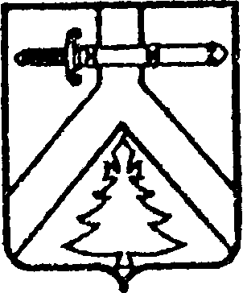

**ИМИССКИЙ СЕЛЬСКИЙ СОВЕТ ДЕПУТАТОВ**

**КУРАГИНСКОГО РАЙОНА КРАСНОЯРСКОГО КРАЯ**

# РЕШЕНИЕ

29.05.2014 г. с.Имисское 74-199-р

О внесении изменений в решение сельского Совета

депутатов от 23.11.2010 №13-35-р «О земельном налоге

на территории Имисского сельсовета»

В соответствии с Федеральным законом от 06.10.2003 года №131-ФЗ «Об общих принципах организации местного самоуправления в Российской Федерации», главой 31 «Земельный налог» части второй Налогового кодекса Российской Федерации, Постановлением Правительства Российской федерации от 07.02.2008 №52 «О порядке доведения кадастровой стоимости земельных участков до сведения налогоплательщиков», статьями 20, 54.2 Устава Имисского сельсовета, Имисский сельский Совет депутатов РЕШИЛ:

1. Внести в решение Имисского сельского Совета депутатов от 23.11.2010 г. №13-35-р «О земельном налоге на территории Имисского сельсовета» (в редакции решения сельского Совета депутатов от 17.07.2013 №60-164-р) следующие изменения:

1.1. Пункты 3.1 и 3.2. изложить в новой редакции:

«3.1. Для налогоплательщиков - организаций, физических лиц, являющихся индивидуальными предпринимателями:

не ранее 1 февраля года, следующего за истекшим налоговым периодом.

3.2. Для налогоплательщиков - физических лиц (за исключением физических лиц, являющимися предпринимателями):

не ранее 1 ноября года, следующего за истекшим налоговым периодом.»

1. Контроль за исполнением данного решения возложить на постоянную комиссию по экономике и финансам (Пачин П.П.).
2. Настоящее решение вступает в силу по истечении одного месяца со дня его опубликования в газете «Имисские зори».

Председатель Совета депутатов А.В.Турчанов

Глава сельсовета А.А.Зоткин